Министерство просвещения Российской Федерации

Бюджетное общеобразовательное учреждение города Омска
«Гимназия № 19»

VIII Международный конкурс исследовательских проектов школьников “Древо жизни”

«Разноцветный мир вокруг нас»

Выполнила:
Князева Ксения Юрьевна, 3-4 класс БОУ г. Омска «Гимназия №19»
Руководитель:
Кибаль Елена Олеговна,
учитель начальных классов
БОУ г. Омска «Гимназия №19»

Омск – 2026

Оглавление
Введение 3
1. Что такое плесень? 4
1.1 Виды плесени: 5
2. Дневник наблюдений 7
3. Интересные факты. 9
Заключение. 9
Список литературы 11
Приложение 1 12
Приложение 2. Разные виды плесени 14
Приложение 3. Опытные образцы 15

Введение
Однажды, на кусочке хлеба я обнаружила черные пятна. Я спросила у мамы «Что это?». Мама сказала, что это плесень и есть такой хлеб нельзя. Следующий раз я увидела на апельсине зеленый налет – это оказалось тоже плесень. Мне стало интересно, от чего же зависит цвет плесени. Почему она бывает такая разная.
Я стала интересоваться этой темы и нашла интересный документальный фильм «Плесень», выпущенный 1 каналом. После просмотра, у меня осталось еще много вопросов
Тема работы: Разноцветный невидимый мир вокруг нас
Цель работы: изучить факторы, влияющие на формирование цвета плесени, опытным путем вырастить плесень разного цвета.
Задачи работы:
- Узнать, что такое плесень, их виды
- Изучить условия получения плесени
- Выяснить свойства плесени
- Провести исследование, вести дневник наблюдений
- Выяснить свойства плесени
- Провести анкетирование по теме исследования среди одноклассников
- Сделать выводы
Для достижения цели я поставила следующие задачи:
1.Изучить литературу по данной теме.
2. Узнать, при каких условиях развивается плесень на продуктах питания. Провести эксперименты
3. Вести дневник наблюдений
4. Сделать выводы
5. Определить способы защиты продуктов питания от плесени

Объект исследования: плесень на разных продуктах питания
Предмет исследования: условия ее распространения
Гипотеза исследования: Я предположила, что плесень может появиться на всех продуктах, при соблюдении определенных условиях. А так же цвет и вид плесени зависит от того, на чем она растет.
Методы исследования:
- Получение информации из литературных источников и интернет ресурсов.
- Наблюдение в ходе эксперимента.
- Анализ.
- Фотографирование.
Актуальность: Плесень – это невидимый мир вокруг нас, ее можно встретить в любом месте, даже в космосе она способна к выживанию, сопровождает нас постоянно. С каждым годом изучение плесени открывает все новые свойства и особенности. Мы постараемся узнать, от чего зависит рост определенного вида плесени.
Я выбрала эту тему, потому что мне интересно понять, какое значение имеет плесень в жизни людей и насколько она важна для человека и для природы, как распространяется плесень. В чем ее польза, а чем вред.
Чтобы узнать, насколько моя тема исследования интересна и знают ли одноклассники что такое плесень и так ли она важна в нашей, я решила провести анкетирование среди моих одноклассников (Приложение 2). По результатам анкетирования, я сделала вывод, что все мои одноклассники видели плесень, но опасна она или нет, какое значение имеет в нашей жизни знают не все. Почему она бывает цветной и от чего это зависит, многие не знают. Значит, моя работа будет полезна для них.
Но для начала, я решила узнать: так что же такое плесень

Что такое плесень?
Плесень – особое царство живой природы.
Плесень или плесневые грибы — это большая группа микроорганизмов (класс низших грибов), имеющих микроскопические размеры, образующих мицелий (грибницу) и заметные невооруженным глазом плодовые тела.
Появилась она более 200 миллионов лет назад. Она легко приспосабливается ко всему. Плесневым грибкам комфортно в любых условиях: она не боится даже радиации...
Грибки могут расти на самых разных поверхностях — животного или растительного происхождения, на живом и мертвом материале. Ученые находили их даже на ракетном топливе.
Плесень — единственный из простейших организмов, способный размножаться половым путем. Колония плесени делится на разнополых особей. Такой способ размножения дает плесени надежду на выживание и эволюцию в быстро меняющемся мире. Ученые уверены: даже если произойдет глобальная катастрофа, плесневые грибы не погибнут.
Несмотря на свою простоту, оно сложнее бактерий или дрожжей. Если посмотреть на плесень под микроскопом, можно увидеть, что она состоит не из одной клетки, как бактерии, а из множества. Многочисленные клетки плесени образуют собой длинные нити волокон, которые называются гифами.
Плесень – гриб, а значит, размножается с помощью спор, которые в «законсервированном» состоянии в огромных количествах постоянно присутствуют в воздухе.
Можно сказать, что если плесень – растение, то споры – его семена.
Спора – это микроорганизм, защищенный прочным покрытием. Находятся в состоянии покоя до того момента, пока не попадут в среду, благоприятную для размножения: во влажных теплых местах, где много кислорода, повышенная влажность воздуха и органика. Особенно хорошо плесень прорастает, если этот воздух плохо циркулирует, «застаивается».
Плесени отличаются способностью развиваться при минимальных количествах пищевых веществ. Часто растут в неорганических солевых растворах, на поверхностях тканей, металла, стекла, где содержание питательных веществ очень низкое.
Как плесень «питается»? В отличие от человека и животных, которые сначала проглатывают пищу, а затем переваривают её, у плесени часто всё происходит наоборот. Если органические молекулы слишком велики или их состав очень сложен, плесень выделяет пищеварительные ферменты, которые расщепляют молекулы на более простые, легко усвояемые организмом соединения. Поскольку плесень не может передвигаться в поисках пищи, она должна жить в самой пище.
Как и животные грибы потребляют готовые органические вещества. Производить их сами, как это делают растения, грибы не могут, но в отличие от животных пищу, они не заглатывают, а всасывают ее все своей поверхностью, как растения
Плесень бывает разная. О существование полезной плесени известно всем. Серая гниль, портящая российскую клубнику, во Франции используется для приготовления вин и называется "благородной плесенью". А с помощью голубой плесени делают мраморные или голубые сыры - рокфор, стилтон, горгонзола. Белая же плесень придает специфический вкус и аромат сырам камамбер и бри.
Но есть и плесень вредная (ее, увы, гораздо больше!). Она может разрушить даже бетон, кирпич и штукатурку. Она летает в воздухе и портит продукты питания. Причем, плесень, которая появляется на еде без нашего участия не содержит пенициллина и не имеет никаких полезных свойств.
Это совершенно не тот вид грибков, которые используют при приготовлении элитных сортов сыра и вина.
Употребление подплесневевших продуктов чревато отравлением. Плесень также может вызывать повышенную утомляемость, головные боли, дерматологические и легочные заболевания. Так же, часто плесень является аллергеном, что надо помнить аллергикам даже при употреблении хорошей плесени.
Учёные микологи пока не представили обществу ни одного доказательства того, что полезные плесени имеют нулевую степень опасности. Никто из них пока не опроверг способность благородной плесени к выделению накоплению токсинов, наносящих вред организму.
При этом производители элитной продукции демонстрируют свою способность укрощать плесень, когда они рекламируют новые сорта сыров, мяса или рыбы с «душком».
Какой бывает плесень?

1.1 Виды плесени:
Существуют различные виды плесени. Она может различаться по цвету и строению. Если взглянуть на картинки, то можно увидеть самые необычные изображения. А при рассмотрении под микроскопом можно рассмотреть переплетения нитей и споры. На фото же грибки выглядят как мелкие пятнышки или довольно крупные скопления с пушистой поверхностью. Каждый вид грибков удивителен.
Черная
Наиболее распространенная и самая опасная из всех видов плесени. Обычно появляется в больших количествах на стенах и потолке. Чёрная плесень – это не один конкретный вид, а целая группа, так как такой цвет могут приобретать разнообразные штаммы на разных этапах развития.
Сама грибница окрашена в белый цвет, но споры обычно имеют чёрный. Данный штамм обитает чаще всего на различных поверхностях в помещениях. Такой вид может вызывать у людей или животных такое опасное заболевание как аспергиллёз.
Phoma – грибки четвёртой группы патогенности. Споры данного штамма чаще всего белые, а вот грибницы имеют чёрный цвет.
Зеленая
Зеленая плесень (аскомицеты) распространяется преимущественно в органических материалах, почве или компосте. Продуктами, однако, тоже не брезгует, может поселиться в овощах. По внешнему виду эти плесневые грибы напоминают мох насыщенного зеленого цвета с неровной поверхностью.
Зеленая плесень достаточно быстро распространяется как в зараженном продукте, так и в организме человека, попадая туда вместе с едой. Именно поэтому, увидев зеленое пятнышко на целой буханке хлеба, ее необходимо выбрасывать целиком
Розовая
Не портит поверхности, как многие другие виды, не оседает на потолке и стенах, и даже не представляет особой опасности для человека (но употреблять еду с ней, конечно, все равно не рекомендуется).
Появляется, в основном, на остатках растительного происхождения и гнилых продуктах (испорченные овощи, фрукты, в редких случаях – крупы, которые неправильно хранились).
Белая
Белая плесень – Мукор, развивается на продуктах питания, вызывая плесневение кормов, плодов и корнеплодов при хранении. Некоторые виды используются в качестве закваски («китайские дрожжи») для получения сброженных продуктов питания («соевый сыр» и др.), спирта из картофеля и т. п. Культуры Мукор раманнианового дают антибиотик рамицин. Некоторые виды вызывают заболевания (мукоромикозы) человека и сельскохозяйственных животных. Правда, опасность представляют не более 5 видов из 60 известных.
Голубая
Голубая плесень - пеницилл, развиваясь на пищевых продуктах «хлебе, овощах, фруктах», кормовом силосе, некоторые виды вызывают их порчу. Иногда вызывают заболевания человека и животных, чаще заболевание растений. Так же плесень поражает переплет книг и картин. Но человек сумел использовать плесень и в своих целях. Гриб пеницилл разводят специально, чтобы получить из него лекарство пенициллин
Пенициллин широко применяют, например, при воспалении легких, воспалении среднего уха, ангине и других заболеваниях. Так же с помощью пенициллов изготовляют сыры «Рокфор», «Камамбер» [6]
Серая
Серые (сапрофитные) грибы выглядят как простой налет. Оседает почти на любых поверхностях и покрывает различные материалы. Иногда поражает еду (овощи, фрукты) и передается через цветочные семена.
Желтая
Грибком желтого цвета быстрее всего заражаются продукты и семена, которые хранятся на складах и в других сырых помещениях. Из еды желтая плесень предпочитает рисовые зерна, рыбу, ливер, молочные продукты и земляные орехи. Желтоватые и даже коричневые образования могут появиться и в компосте, снизив тем самым количество полученного урожая.
В результате своей жизнедеятельности плесень выделяет микотоксины, которые могут воздействовать на наши дыхательные пути.
Как показали исследования, в чистой комнате в каждом кубометре воздуха содержится до 500 спор грибов. Более крупные способны вызвать аллергию, мелкие - легочные заболевания, мигрень, отит, бронхит, ринит, астму.
В общем, микровраг готов использовать малейшую оплошность, чтобы проникнуть в наш организм и постараться разрушить его.
Чтобы узнать, насколько моя гипотеза правильная, я решила провести эксперименты по выращиванию плесени и полученные данные записывать в дневник наблюдений.

2. Дневник наблюдений
Первую задачу, которую я поставила: определить условия, в которых плесень произрастает лучше всего, выявить лучшие способы борьбы с ней.
В литературе я прочитала, что для появления и распространения плесени есть идеальные условия - температура плюс 20 0С и относительная влажность воздуха выше 95%. Плохой воздухообмен поддерживает рост грибков.
Сначала я взяла 3 контейнера с кусочками хлеба.
В первый контейнер я положила кусочек хлеба, сбрызнула водой, но не закрыла его. И проверила, роста плесени не произошло. Кусочек хлеба просто высох.
Вывод: при хорошем воздухообмене роста плесени не наблюдается.
Во второй контейнер я положила кусочек хлеба, сбрызнула водой и положила в холодильник. Спустя 5 дней роста плесени не наблюдался. Для проверки этой теории, я положила еще один контейнер с хлебом и плесенью в хорошо закрытой банке. И проверила. Что дальнейший рост уже появившейся плесени тоже не произошел.
Вывод: Низкая температура так же сдерживает рост плесени.
А третий контейнер мы поставили в теплое место, закрыли крышкой, но водой не сбрызгивали. Через неделю хлеб просто высох/
Вывод: Влага – обязательный фактор для развития грибов.
А так же решили провести опыт с вакуумным пакетом. Взяв свежий кусочек груши, завакуумировали и положили в те же условия, благоприятные для роста плесени, но без воздуха.
На 5 день продукт не портится, плесень не наблюдается.
Прошло 2 недели. Плесени нет. Груша не испортилась, но пакет вздулся.
Вывод: Для роста плесени необходим кислород
16 сентября я начала свои наблюдения.
Для начала, мы подготовили 6 баночек Петри. В них мы разместили кусочек белого хлеба, лук репчатый, кусочек сыра, рис, хлопья овсянки, лимон и груша и сбрызнули все водой, накрыли крышкой. Поставили в теплое место. Соблюдаем все правила безопасности, не открываем баночки.
В течении дня на банках появились капли воды.
17 сентября
На баночках появились капли воды – это говорит о том, что необходимая влажность достигнута. На одном образце – сыре, появился темный налет.
18 сентября Первые образцы, на которых появилась плесень – это был сыр и груша. На сыре плесень была невысокая, зеленовато белая. По виду мне удалось узнать, что это плесень пеницилл.
А на груше быстро появились длинные «волоски», которые впоследствии стали активно расти.
19 сентября
Наблюдая за ростом плесени на груше, я заметила, что через пару дней, плесень стала покрываться черными точечками – это споры. Я прочитала в литературе и сравнила пушистую плесень - это гриб мукор.
Следующий образец, на котором появилась плесень – это был кусочек белого хлеба. Плесень была зелено-голубая, как на сыре.
На остальных образцах, плесень еще не появилась. Наблюдаем дальше
20 сентября
На хлебе и сыре продолжается рост гриба пеницилл.
На груше и луке – гриб мукор
21 сентября На лимоне, сыре, хлебе продолжается рост гриба пеницилл.
На груше, луке – гриб мукор.
Но на луке оказалось, что растет не только мукор, но и черная плесень, желтая и зелено-голубая плесень - аспергилл.
Для разной плесени необходима разная питательная среда:
Мукор способен развиваться на большем количестве видов субстратов – грунт, живая и мертвая плоть, растения и животные.
Пеницилл предпочитает грунт и живые растительные организмы; реже поселяется на продуктах питания, имеющих растительную природу.
Аспергилл растут везде, где присутствует высокая осмотическая концентрация сахара, соли и пр.
Но на хлебе появился еще один вид плесени желтого цвета. В литературе я прочитала, что это довольно опасный вид грибов.
На рисе и овсяных хлопьях плесень так и не появилась. Продолжаем наблюдение.
25 сентября
На 9 день моих наблюдений, на всех продуктах был замечен рост плесени: Желтого цвета, белая пушистая, черная, зелено-голубая.
Вывод: При высокой влажности и закрытом контейнере с пищей, рост плесени происходит на каждом продукте. Вид плесени может быть разный, зависит от питательной среды и спор, которые попали на продукт

3. Интересные факты.
В 1935 году русский ученый Александр Чижевский сделал фундаментальное открытие: микроорганизмы живо реагируют на вспышки солнечной активности, становясь заметно агрессивнее. Чижевский доказал, что именно со вспышками солнечной активности связаны все крупные эпидемии в истории человечества, а также войны, бунты и революции. Земные микроорганизмы способны воспринимать невидимые солнечные сигналы, так называемое «Z-излучение», и поражать огромные массы людей болезнями или безумием.

Заключение.
По итогам работы мне удалось вырастить плесень 4 цветов: белую пушистую (мукор), зелено-голубую (пеницилл) и желтую и черную.
Моя гипотеза, что плесень при соблюдении определенных условий может появиться на любых продуктах подтвердилась. Вид и цвет плесени зависит от свойств питательной среды.
Изучив список литературы, проведя эксперименты и вырастив плесень в разнообразных условиях, я с уверенностью могу предложить разнообразные способы борьбы с ней.
Хранение во влажной среде не убережёт продукты от плесени (только если в воздухе нет примесей хлора).
Хранение в холодной среде помогло сохранить хлеб от полного поражения плесенью и для хранения дома это лучший из вариантов.
Хранение на солнце превращает хлеб в сухари.
Часто встречается такая ситуация, когда люди отказываются выбрасывать испорченные продукты, обрезают их. Например, сыр, хлеб, варенье. Но корневая система – мицелий у плесени очень развита. Если обрезать испорченную часть – это не значит, что человек не съест плесени.
Так как в нашей работе мы вырастили даже такую опасную плесень желтого цвета, не рекомендуем к употреблению испорченные продукты! Это опасно для жизни!
В дальнейшем, я и дальше хотела бы наблюдать за плесенью, рассмотреть ее в микроскоп, сделать снимки ее строения.
На мой взгляд, работа была полезной, так как я могу убедить людей не употреблять в пищу подпорченные продукты.
Человек — часть единой сложнейшей экосистемы, которая связана на всех уровнях, от клеточного до планетарного. И вторжение на один из уровней непременно приведет к сбою на каком-то другом.
Грибы — мир, который населяет нас и помогает нам выживать на этой планете. Мы защищены, если все в этом мире находится в гармонии. Природа распорядилась так, что в любой системе предусмотрено наличие индикаторов, которые призваны заранее предупреждать о том, что системе угрожает опасность. В жизни человека таким индикатором может служить плесень. Она всегда становится видимой, если нарушен баланс. Мир без плесени был бы мертв. Наличие плесени подтверждает, что наш мир еще жив. Источник жизни находится в клетках нашей крови и этот источник — гриб Мукор. Он начало и конец нашей жизни.
Наш мир создан совершенным. В нем нет ни одной лишней детали. Все наполнено смыслом и все связано между собой в бесконечно сложную и бесконечно прекрасную картину мироздания, где каждый элемент играет свою особую роль. И чтобы мы случайно или умышленно не разрушили этот мир, нам дано предупреждение, особый знак, проклятие и благословение одновременно — плесень. (С)

Список литературы
- https://microbak.ru/obshhaya-xarakteristika-mikrobov/gribi/chto-takoe-plesen.html
- "ПЛЕСЕНЬ". Россия, цв., 2008 г. Реж. – Дмитрий Васильев. Фильм.
- https://plesneveet.ru/
- Рудницкий Л.В. Плесень — лекарство или яд?- СПб.: Издательский дом "Питер", 2009.
- http://cgie.62.rospotrebnadzor.ru/info/93449/
- Морозов М. Здоровый образ жизни и профилактика заболеваний. – СПб.: СпецЛит, 2013.
- https://eparazit.ru/osnovnye-vidy-pleseni.html
- Покровский В.И. Энциклопедия здоровья: A-G.- Москва: ИПО "Автор", 1992
- Учебник биологии 6-7 класса. Растения, Бактерии, Грибы, Лишайники. / под ред. Корчагина В.А. Москва: «Просвещение», 1993.
- Новая энциклопедия школьника. / ред. Е.Бубнова - Москва: «Махаон», 2007.
- https://стандартыаудита.рф/plesen-na-stene-v-kvartire-chto-i-kak-delat-plesen-chto-takoe-kakoi.html
- https://aif.ru/health/events/139173
- Серия «Эрудит» Мир растений. Справочник. / Москва: Мир книги 2006.
- Смирнов И.А. Тайны микробиологии
- Смирнов И.А., Евсенко М.В. Царство грибов: руководство для родителей и руководителей микробиологических кружков. – М.: МГИУ. – 2009.
- Федоров А.А. Жизнь растений: В 6-ти т. – Т. 2. Грибы / Под ред. М.В. Горленко. – М.: Просвещение. – 1976.

Приложение 1
Анкета для одноклассников
- Видели вы плесень на продуктах?
а) да
б) нет
в) не обращала внимание
Все 23 человека ответили, что видели плесень
- Знаете ли вы, что такое плесень?
а) растение
б) грибы
в) бактерии
1 человек ответила, что это растение. 17 человек из 23 – что это грибы. 5 человек думали, что это бактерии
- Что вы делаете с продуктами, покрытые плесенью?
а) выкидываю
б) обрезаю часть с плесенью
в) кушаю с плесенью
23 человека выкидывает продукты с плесенью. 1 человек обрезает испорченную часть.
- Какое значение имеют в природе и жизни человека плесневые грибы?
а) никакое
б) приносят вред
в) приносят вред и пользу
11 человек считает, что плесень приносит пользу и вред. 13 человека ответили, что плесень – это вред, 1 человек ответил, что плесневелые грибы не имеют никакого значения в природе и жизни человека.

5. От чего зависит цвет плесени:
- от продукта, на котором она выросла
б) от вида плесени
в) от стадии роста плесени
г) все утверждения верные

1 человек ответил, что цвет плесени зависит от продукта, на котором она выросла. 9 человек от вида плесени. 7 человек от стадии роста плесени и только 5 человек ответили, что все утверждения верны.

Вывод: Все одноклассники знают, что такое плесень, но не знают точно, опасны или нет продукты с плесенью, какое значение она имеет. Что касается цвета – никто не задумывался, почему плесень бывает цветной и от чего это зависит.

Приложение 2. Разные виды плесени
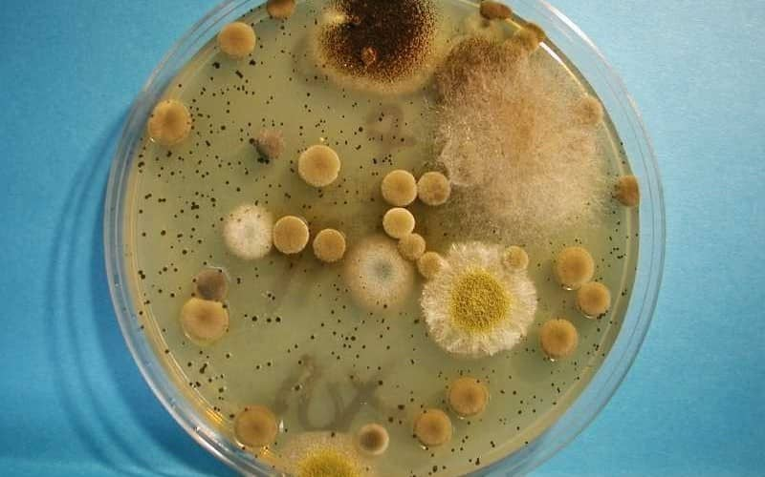
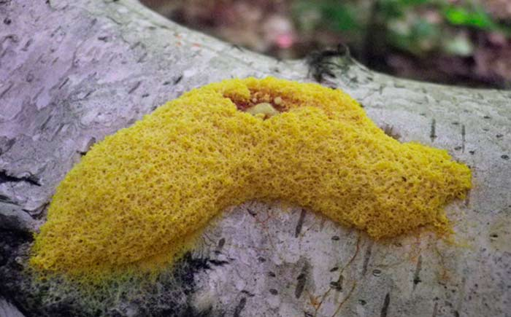
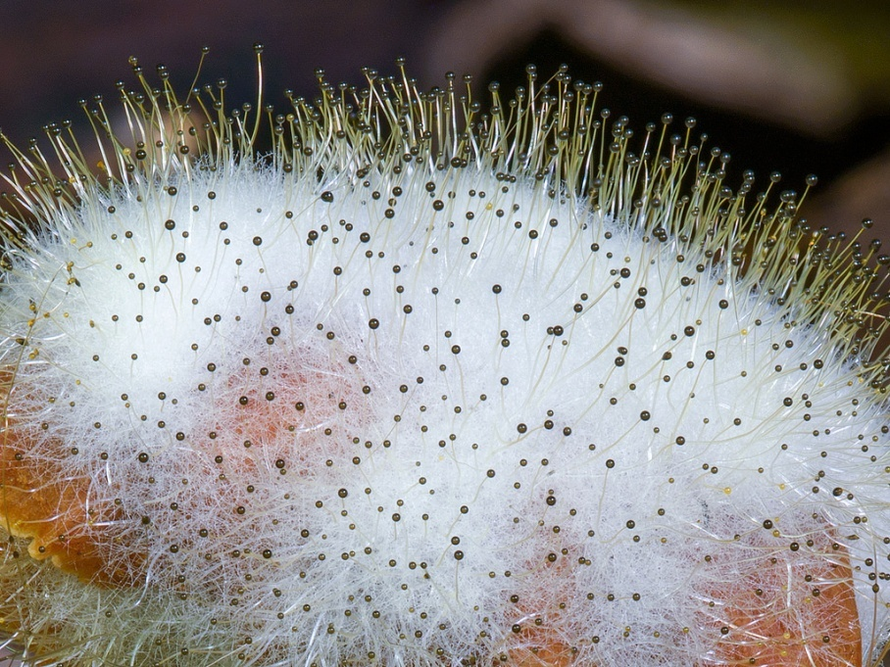
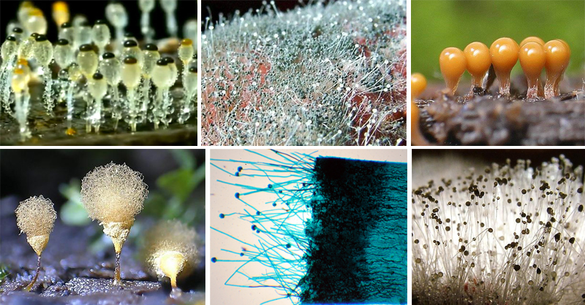
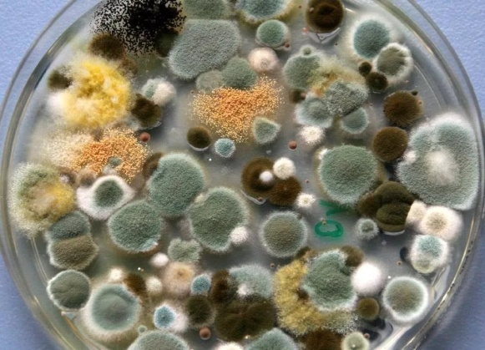
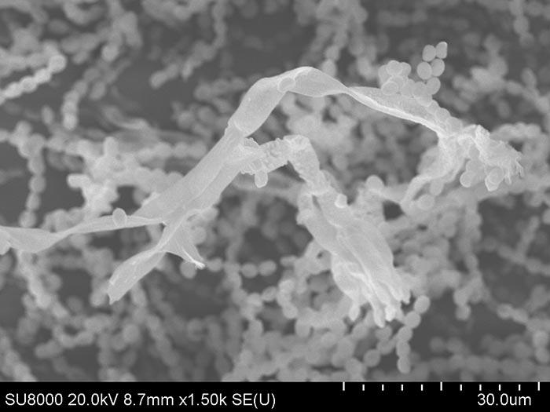

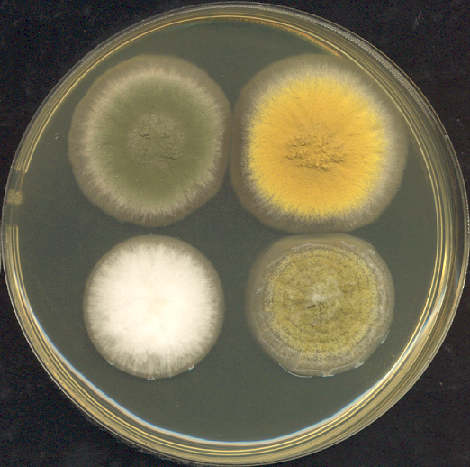
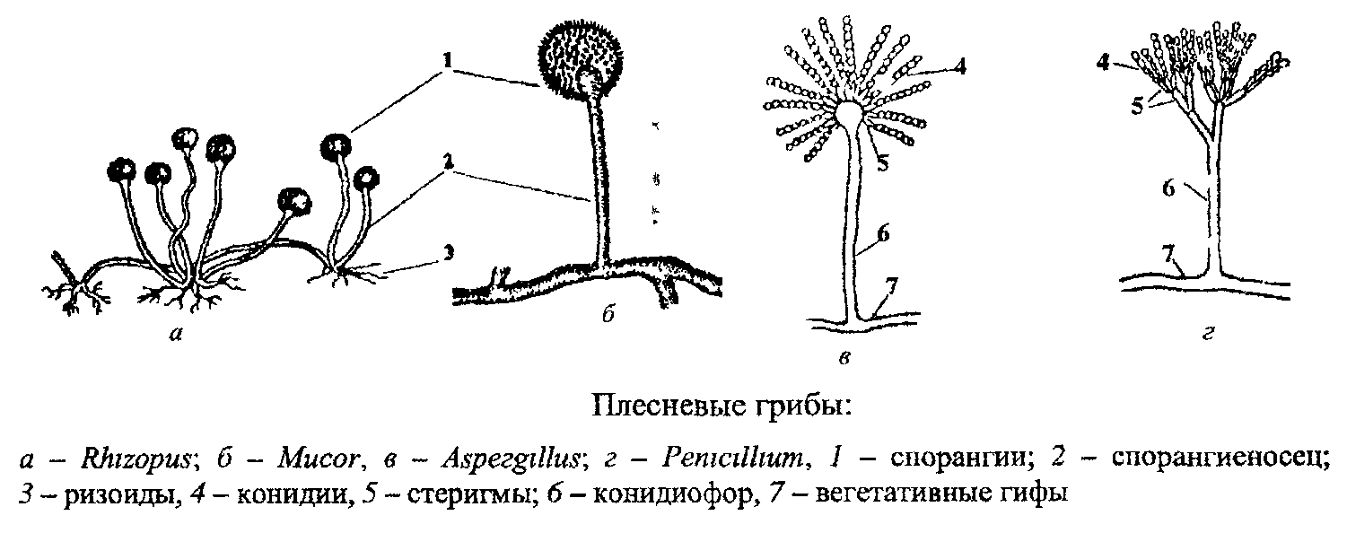
Четыре колонии Аспергилл трёхдневной выдержки. По часовой стрелке с левого верхнего: лабораторный штамм A. nidulans; аналогичный штамм с мутацией в сигнальном гене yA, отвечающем за зелёную пигментацию; штамм A. oryzae, использующийся при ферментации сои; A. oryzae RIB40

Приложение 3. Опытные образцы
Продукт | Начало наблюдений | Окончание наблюдений | Вывод
Хлеб | 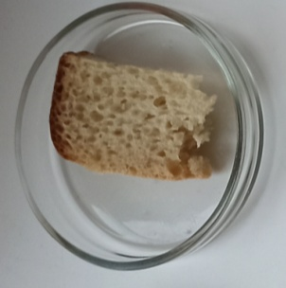 | 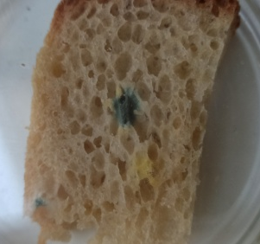 | На хлебе выросла зелено-голубая и желтая плесень
Сыр | 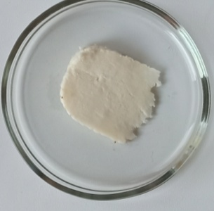 | 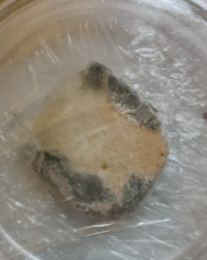 | Рост зелено-голубой плесени (пеницилл)
Лук | 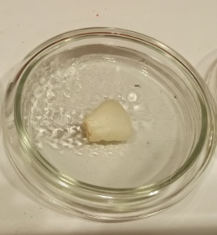 | 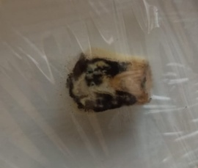 | Рост плесени Аспергилл (черная, желтая и белая пушистая)
Груша | 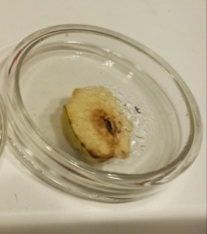 | 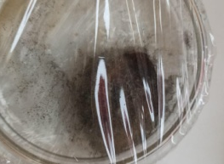 | Рост плесени мукор
Рис | 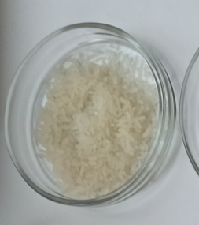 | 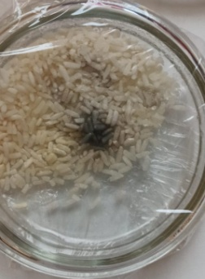 | На рисе появилась черная плесень
Овсяные хлопья | 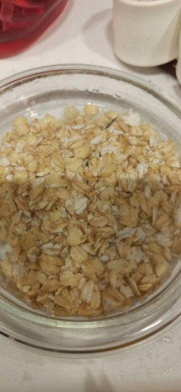 | 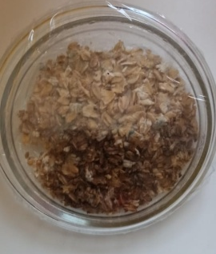 | На овсянке замечен рост черной плесени и плесени пеницилл
Лимон | 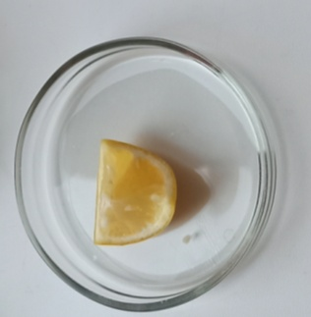 | 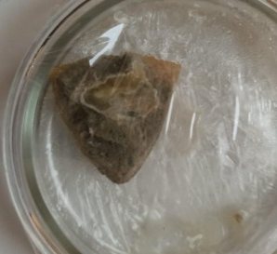 | На лимоне рост плесень зеленого цвета –пеницилл

Таблица наблюдений за продуктами в период с 16 по 25 сентября
Дата | Хлеб | Сыр | Лук | Груша | Рис | Овсянка | Лимон
16.09 |  |  | 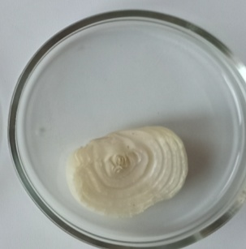
17.09 | 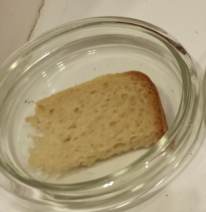  На хлебе рост плесени не замечен | 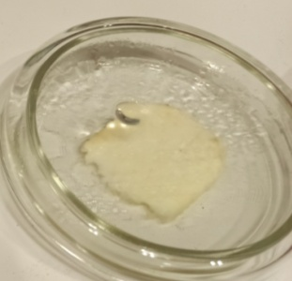  На сыре появился темный налет. | Плесень не обнаружена | Плесень не обнаружена | 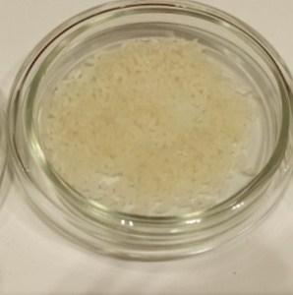 Плесень не обнаружена | 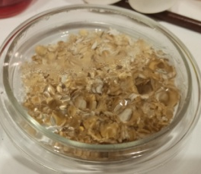  Плесень не обнаружена | 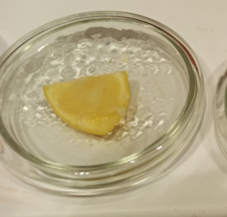  Плесень не обнаружена
18.09 | 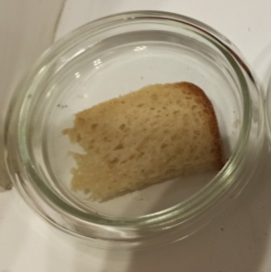  На хлебе рост плесени не замечен | 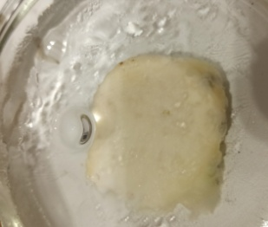  На сыре продолжается рост плесени пеницилл | 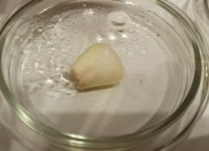 Плесень не обнаружена | 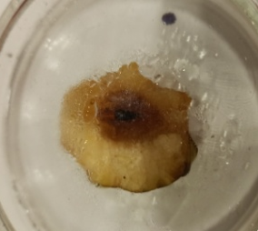  Появились первые пушистые «волоски». Это гриб мукор | 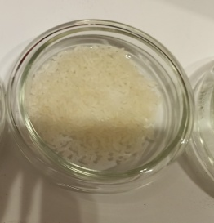 Плесень не обнаружена | 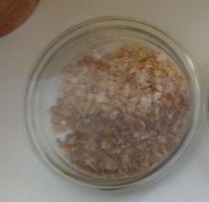  Плесень не обнаружена | 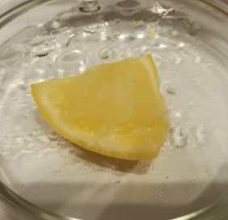 Плесень не обнаружена
19.09 | 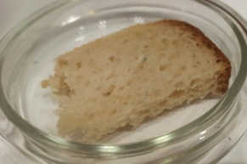  На хлебе рост плесени не замечен | 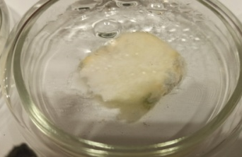 На сыре продолжается рост плесени пеницилл | 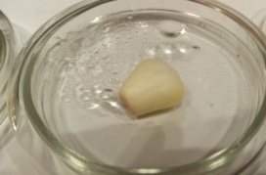 Плесень не обнаружена | 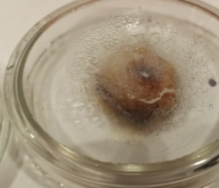  Активный рост гриба мукор | 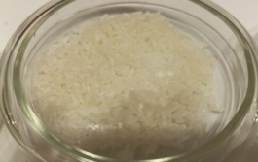 Состояние риса без изменений, роста плесени не наблюдается | 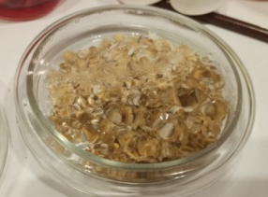 Плесень не обнаружена | 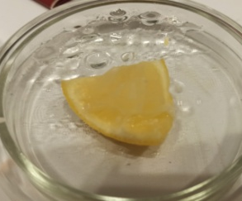 Плесень не обнаружена
20.09 | 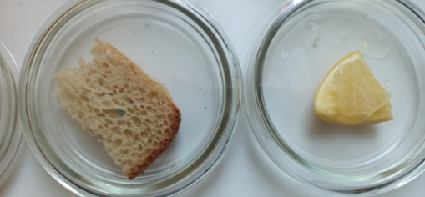 Появилось пятно зелено-голубоватого цвета. Это плесень пеницилл | 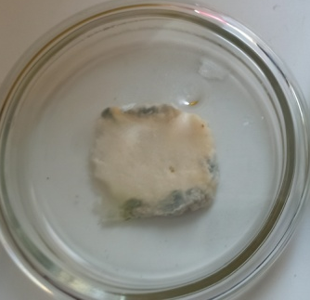 На сыре продолжается рост плесени пеницилл | 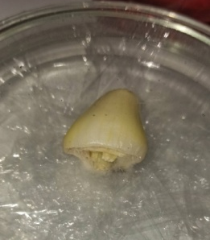  На луке появилась плесень мукор | 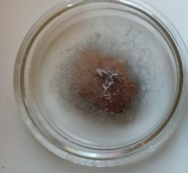  Активный рост плесени мукор, появились черные споры | 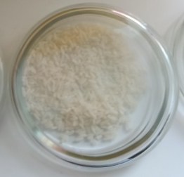Плесень не обнаружена | Продолжаем наблюдение | Плесень не обнаружена
21.09 | На хлебе появилась желтая плесень. Она считается наиболее опасной, обычно вызывается грибками Bipolaris | 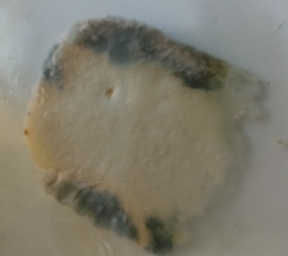  На сыре продолжается рост плесени пеницилл, рост замедлился | 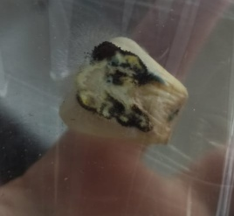  На луке появилась плесень аспергил | 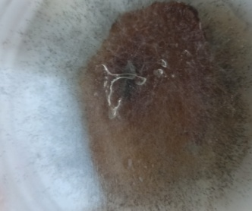  На груше продолжается рост плесени мукор, рост замедлился | 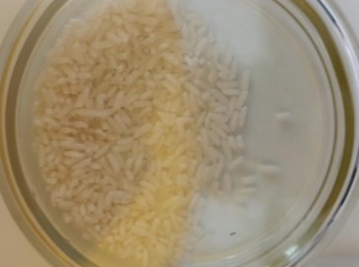  Состояние риса без изменений, роста плесени не наблюдается  (повторяю опыт, заменила на другой вид риса) |  | 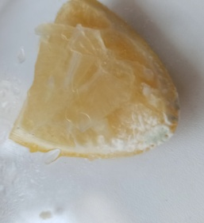  На лимоне появилась плесень зеленого цвета – плесень пеницилл
25.09 | 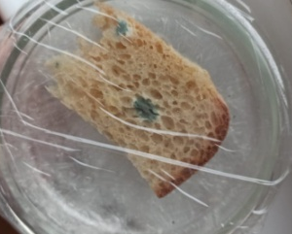Чашку Петри с плесневелым хлебом положили в холодильник. Плесень перестала дальше развиваться. | На сыре рост плесени пеницилл продолжается | На луке рост плесени продолжается | Рост плесени приостановился | На рисе появилась черная плесень | На овсянке замечен рост черной плесени и плесени пеницилл | Рост плесени продолжается

